
Mapa 1
Map 1

Zahraniční obchod se sousedními státy v dubnu 2013
External Trade with Neighbouring Countries, April 2013

v mld. Kč FOB/CIF (běžné ceny)
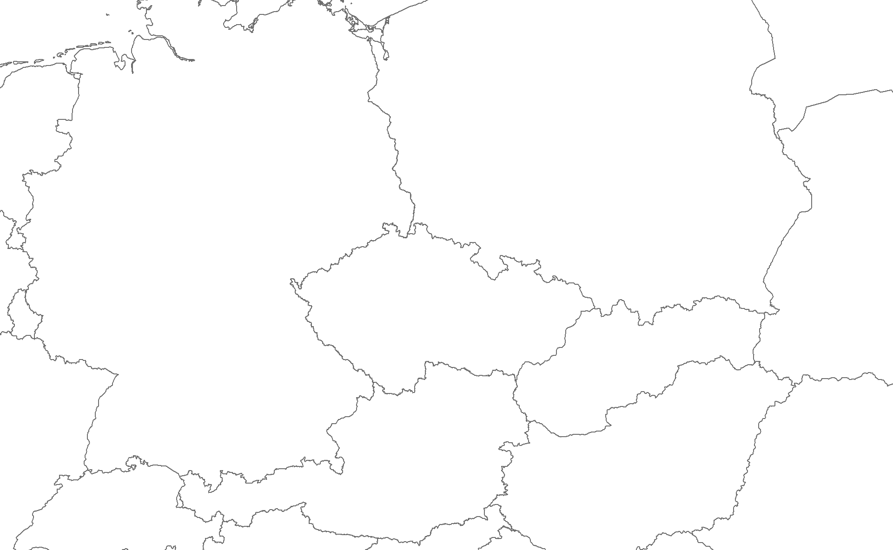
CZK billion FOB/CIF (current prices)
15,4
16,3
-1,0
84,2
59,8
24,4
13,7
7,3
6,4
266,2
233,2
33,0
23,0
13,8
9,1
Česká republika

Czech Republic
Polsko

Poland
Německo

Germany
Rakousko

Austria
Slovensko

Slovakia
Vývoz
Exports
Dovoz
Imports
Bilance
Balance

